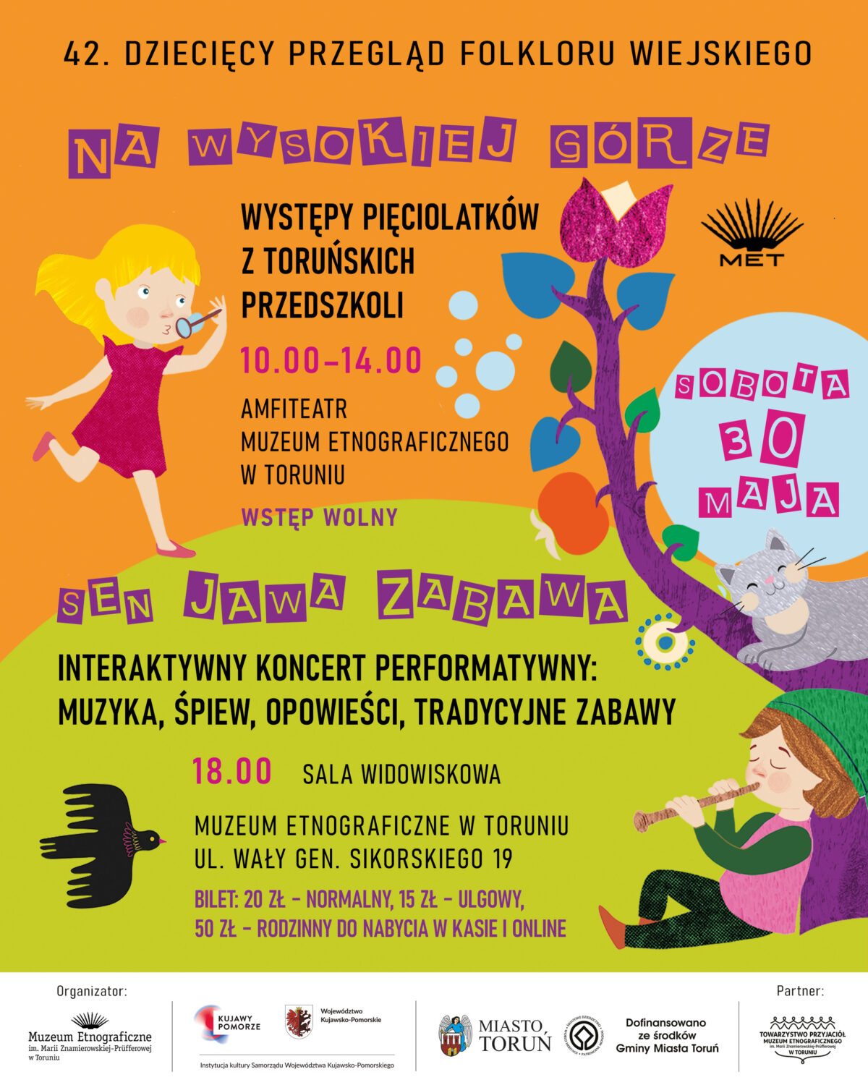
Z dumą informujemy, że dzieci z grupy „TWÓRCY” wzięły udział w 42. Dziecięcym Przeglądzie Folkloru Wiejskiego „Na wysokiej górze”, który odbył się 30 maja 2026 r. w amfiteatrze Muzeum Etnograficznego w Toruniu.
Podczas wydarzenia nasi mali artyści z wielkim zaangażowaniem zaprezentowali program artystyczny inspirowany folklorem ludowym, ukazując piękno tradycji, muzyki i kultury polskiej wsi. Występ był doskonałą okazją do rozwijania talentów scenicznych, poznawania dziedzictwa kulturowego oraz wspólnego przeżywania radości płynącej z obcowania z folklorem.
Sukces występu był możliwy dzięki pracy i zaangażowaniu nauczycielek – pani Danuty Graźlewskiej oraz pani Agnieszki Murawskiej, które z pasją i oddaniem przygotowywały dzieci do udziału w przeglądzie. Dzięki ich kreatywności, cierpliwości i trosce o każdy szczegół mali artyści mogli zaprezentować się na scenie z ogromną pewnością siebie i radością.
Szczególne podziękowania kierujemy do Rodziców, którzy z ogromnym zaangażowaniem wsparli przygotowania do występu. Dziękujemy za poświęcony czas, życzliwość oraz obecność podczas wydarzenia. Państwa wsparcie i współpraca są nieocenione i przyczyniają się do tworzenia wyjątkowych doświadczeń dla naszych dzieci.
Serdecznie gratulujemy wszystkim uczestnikom odwagi, zaangażowania i wspaniałego występu. Jesteśmy niezwykle dumni, że mogli tak pięknie reprezentować naszą placówkę podczas tego wyjątkowego wydarzenia.
GRATULUJEMY!!!

